Reto 13: Control de servomotor estándar con potenciómetro
El reto consiste en conectar un servomotor estándar al pin 7 (está especialmente dispuesto en edubasica para ello) que estará controlado por un potenciómetro conectado al pin analógico 0. El sistema tiene que funcionar de tal manera que cuando el potenciómetro de un valor 0 de tensión en su entrada analógica el servo tiene que estar a 0º, y en la otra posición extrema del potenciómetro (marcando valor 1023) el servo tiene que estar a 180º.
Objetivos:
- Repaso de entradas analógicas
- Repaso de conexionado de servomotor.
- Repaso de carga y uso de librerías.
- Escalado de valores con la orden map.

Conexionado
La forma de conexión será la que se muestra en la figura.
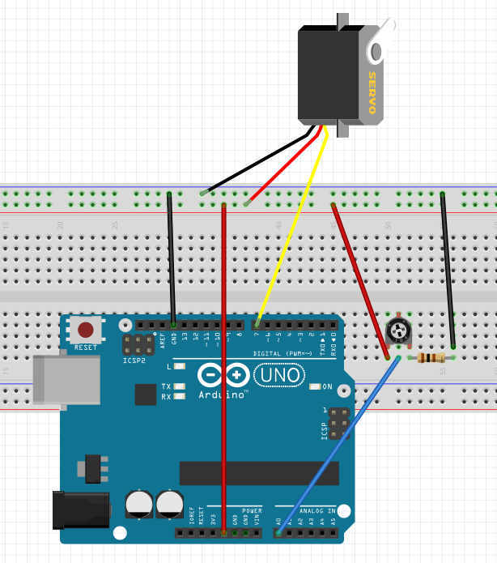

Código fuente
